На территории ТОС «УЮТ» находился старый пожарный водоём, который представлял опасность для жителей, особенно для маленьких детей, которые постоянно с любопытством пытались изучить содержимое данного водоёма. Крышек у этого водоёма не было, ходы колодцев постоянно были приоткрыты и находились в свободном доступе. Объём данного водоёма, со слов “старожил” села, до 100 куб.м., он практически полностью был заполнен илистой водой. Администрация сельского поселения и жителями регулярно принимались меры по укрытию ходов, но любопытные люди постоянно их открывали.
Фото «ДО»
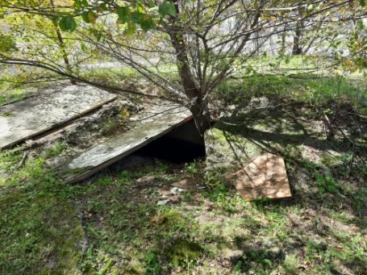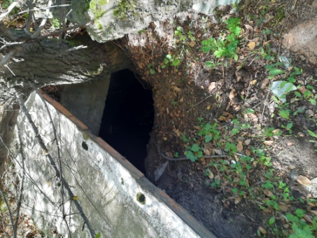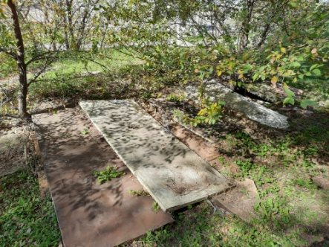

Ф

Фото реализации проекта
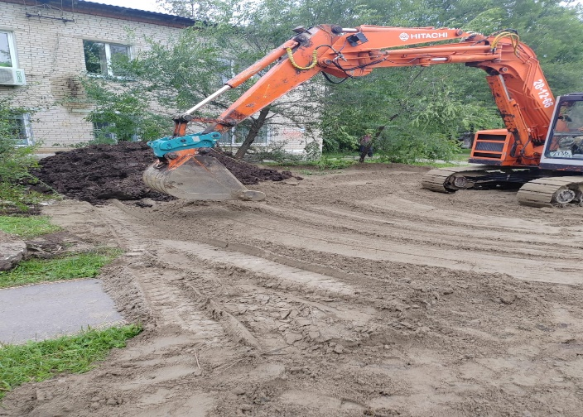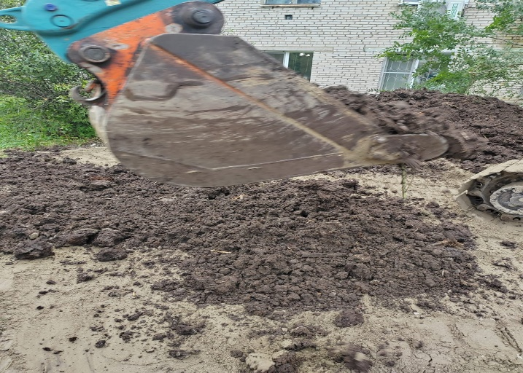
Фото «ПОСЛЕ»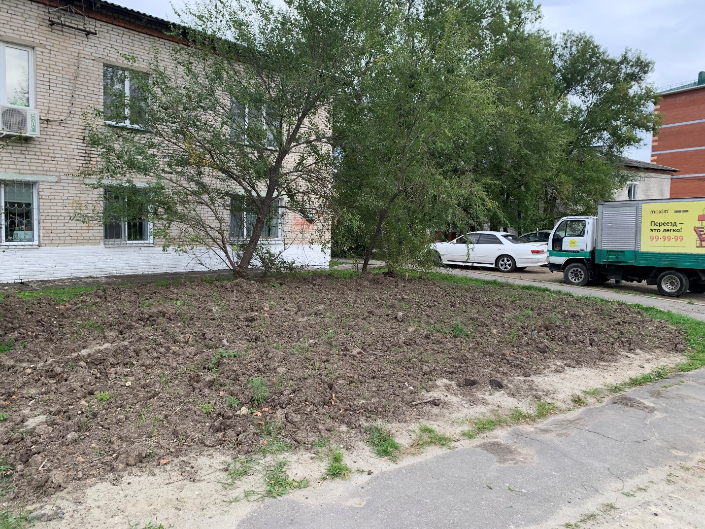

После реализации проекта были решены все проблемы, теперь данный опасный объект не представляет никакой опасности для жителей села, а уж тем более для маленьких любопытных глаз. После реализации проекта было проведено торжественное открытие проекта, награждены самые активные жители ТОС. ТОС «Уют» не намерен останавливаться на достигнутом и прикладывает все силы, чтобы и дальше писать, выигрывать и реализовывать проекты!

